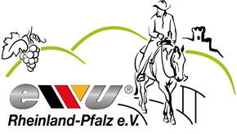

Einladung zur Mitgliederversammlung

des Erste Westernreiter Union Landesverband Rheinland-Pfalz e.V.

Samstag, den 24. Februar 2024, ab 19:00 Uhr

Ort:
Bad Dürkheimer Fass
Sankt-Michaels-Allee 1
67098 Bad Dürkheim

Tagesordnung:

- Begrüßung
- Wahl des Protokollführers
- Feststellung der Ordnungsmäßigkeit der Einladung, der Beschlussfähigkeit der Versammlung und der Tagesordnung
- Berichte aus dem Vorstand
und Übergabe der Pferdemedaillen 2023
- Bericht der Kassenprüfer
- Entlastung des Vorstandes
- Neuwahl des Vorstandes
- Wahl der Delegierten zur Delegiertenversammlung des Bundesverbandes
- Anträge zur Delegiertenversammlung des Bundesverbandes
- Ausblick 2024, insbesondere Turniere
- sonstiges

Anträge auf Erweiterung der Tagesordnung bitte bis zehn Tage vor Beginn der Versammlung an Kerstin Wehnes, Manfred Baltruschat oder René Blickhan oder an turniere@ewu-rlp.de senden.

Ab 18:00 Uhr besteht die Möglichkeit, im Tagungsraum zu Abend zu essen, damit die anschließende Versammlung weniger gestört wird.

Der Vorstand

